**Escuela Primaria Brumby**

***Política de Participación Familia-Escuela***

***para el éxito estudiantil compartido***

*Año escolar 2023–2024*

*Sandra Alford, Directora*

*Distrito escolar del condado de Cobb*

*815 Terrell Mill Road*

*(770) 916-7070*

[*www.cobbk12.org/brumby*](http://www.cobbk12.org/brumby)

*Revisado el 1 de junio de 2023*

**Primaria Brumby**

**Metas Académicas**

Objetivo de lectura:

Kínder- 1er grado: para fines del año 2023-2024, aumentaremos la cantidad de estudiantes que obtienen un puntaje compuesto de lectura igual o superior al punto de referencia en un 20 por ciento desde la primera administración en agosto hasta la administración final en mayo según lo determinado por el Evaluación académica de lectura.

2.° a 5.° grado: para fines del año escolar 2023-2024, aumentaremos el porcentaje de estudiantes con calificaciones en el rango competente y/o avanzado en 20 puntos porcentuales desde la primera administración en agosto hasta la última administración en mayo, según lo determinado. por la evaluación del Inventario de Lectura del distrito.

Meta matemática:

Desde la administración de agosto de 2023 hasta la administración de mayo de 2024 del Inventario de Matemáticas, las puntuaciones de los estudiantes en las categorías competente y/o avanzada aumentarán en un mínimo de 35 puntos porcentuales.

**Plan Escolar para el Logro Estudiantil Compartido**

**What is it?**

Este es un plan que describe cómo Brumby Elementary proporcionará

Oportunidades para mejorar la participación familiar para apoyar el aprendizaje

estudiantes. Brumby Elementary valora las contribuciones y la participación de

familias para establecer una asociación igualitaria para el objetivo común de mejorar

l logro estudiantil. Este plan describe las diferentes maneras en que Brumby Elementary

apoyar la participación familiar y cómo los padres pueden ayudar a planificar y participar

en actividades y eventos para promover el aprendizaje de los estudiantes en la escuela y en el hogar.

**Co-desarrollado**

La escuela primaria Brumby invita a todos los padres a completar la encuesta/evaluación de aportes para la mejora escolar del otoño para brindar sugerencias sobre el programa Título I de la escuela. Todos los padres también están invitados a asistir a la reunión de aportes de primavera para revisar esta política de participación de los padres, nuestro pacto entre la escuela y los padres, y los problemas de aprendizaje profesional de la capacidad del personal. y el presupuesto de participación de los padres. Además, las opiniones y comentarios de los padres sobre este plan son bienvenidos durante todo el año escolar. El plan se publica en el sitio web de nuestra escuela para que los padres lo vean y envíen comentarios durante todo el año. Todos los comentarios de los padres recibidos durante el año se utilizarán para revisar el plan para el próximo año escolar. También distribuimos una encuesta anual que se publica en línea para pedirles a los padres sus sugerencias sobre el plan y el uso de la reserva del fondo de participación de los padres del 1%. Los padres también pueden dar su opinión durante las reuniones y actividades de padres durante el año escolar.

**¿Para quién?**

Se alienta e invita a todos los estudiantes que participan en el programa Título I, Parte A, y a sus padres y familias, a participar plenamente en las oportunidades descritas en esta política. Brumby Elementary brindará una oportunidad completa para la participación de padres descuidados y delincuentes, padres y familias con inglés limitado, padres con discapacidades y padres de niños inmigrantes.

**¿Dónde está disponible?**

Cada familia recibirá el plan durante la semana de la Conferencia de Padres y Maestros. También está disponible en el sitio web de la escuela y hay una copia en la carpeta de la oficina principal. Los padres también pueden obtener una copia del plan del Centro de recursos para padres. Con mucho gusto le enviaremos el plan por correo si lo solicita.

**¿Qué es el Título I?**

Brumby Elementary se identifica como una escuela que tiene un programa de Título I en toda la escuela como parte de la Ley de Éxito de Todos los Estudiantes (ESSA). El Título I está diseñado para apoyar los esfuerzos de reforma escolar estatales y locales vinculados a estándares académicos estatales desafiantes que refuerzan y mejoran los esfuerzos para mejorar la enseñanza y el aprendizaje de los estudiantes. Los programas de Título I deben basarse en medios efectivos para mejorar el rendimiento estudiantil e incluir estrategias para apoyar la participación de los padres. Todas las escuelas de Título I deben desarrollar conjuntamente una política de participación de los padres por escrito con todos los padres.

An image that contains text, clip art

Automatically generated description

**¡Vamos a juntarnos!**

La Escuela Primaria Brumby organizará los siguientes eventos para desarrollar la capacidad de una fuerte participación de los padres para apoyar una asociación entre la escuela, los padres y la comunidad para mejorar el rendimiento académico de los estudiantes. Las actividades de participación familiar y comunitaria (FACE) se llevarán a cabo en varios momentos para brindar oportunidades para que todas las familias participen. Si no puede asistir y desea obtener información sobre la reunión, comuníquese con Brumby Primary.

**Meet and Greet: 28 de julio de 2023**Los padres y los estudiantes están invitados

a conocer a los maestros de clase, encontrar sus rutas de autobús, unirse a la PTA, comprar uniformes y mucho más.State of the School Meeting During

**Jornada de puertas abiertas: 25 de agosto de 2023**

Lo invitamos a una noche de aprendizaje sobre nuestro programa Título I, que incluye la política de participación de los padres y la familia, los convenios entre la escuela y los padres, los derechos de los padres según el Título I, los puntos destacados del plan de mejora escolar y el 1 % de los fondos reservados para la participación familiar. Además, recibirá una descripción sobre el plan de estudios y las evaluaciones de nuestra escuela que se utilizan para monitorear el progreso de los estudiantes. Se llevará a cabo una reunión de comentarios de seguimiento el **31 de agosto** para que los padres brinden información sobre la construcción de la comunidad y la participación de los padres.

**Jornada de puertas abiertas: 24 de agosto de 2023**Durante este evento, los maestros compartirán información importante con los padres, como los horarios diarios, el plan de estudios del nivel de grado, las expectativas del salón de clases y mucho más.

**Noche de alfabetización de actividades de otoño: 21 de septiembre de 2023**

**Conferencias de padres y maestros: del 17 al 20 de octubre de 2023** Obtenga actualizaciones sobre el progreso de su hijo en la clase y las evaluaciones durante la Semana de conferencias.

Los padres siempre pueden solicitar conferencias con el maestro de su hijo, según sea necesario**.**.

**Encuesta de información de mejora escolar de otoño: 17 al 21 de octubre de 2023**

La Primaria Brumby enviará a casa la Encuesta/Evaluación del Título I a través de Parent CTLS o proporcionará un código QR para que los padres accedan a la encuesta durante la semana de conferencias. Se les pide a los padres que brinden comentarios valiosos sobre las actividades y programas actuales y futuros de participación de la escuela, la familia y la comunidad.

Noche de Matemáticas 25 de enero de 2024. Únase a nosotros para una Noche de Matemáticas Divertida. Descubra lo que su hijo está aprendiendo en matemáticas y cómo puede apoyar a su hijo en casa.

**Marcha Nocturna Internacional o STEAM**

**Foro de aportes para la mejora de la escuela de primavera 12 de abril de 2024** Los educadores y los padres revisan y discuten el programa Brumby del Título I, las futuras actividades para padres, el convenio y la política de la escuela y la familia, el presupuesto de participación familiar y la capacitación del personal.

**Día de la carrera: 19 de abril de 2024 Este es un día para alentar a los estudiantes a soñar en grande, concentrarse en lo académico y prepararse para la vida más allá de la escuela. Los padres y miembros de la comunidad se inscribirán para compartir su carrera con los estudiantes de Brumby.**

**Orientación de Rising Kindergarten-14 de mayo de 2024**

Los padres visitarán la escuela para hacer un recorrido por las aulas y las áreas relevantes del edificio mientras sus hijos participan en actividades interesantes con los maestros de jardín de infantes.

**2023-2024**

**Escuelas del condado de Cobb**

**Metas del distrito**

• Aumentar el rendimiento estudiantil en todas las áreas de contenido básico en un 2 % anual según lo medido por los datos de desempeño.

• CCSD aumentará la tasa de participación de familias y comunidades que participan en servicios/programas en un 10 % según lo medido por los datos de los padres de CTLS, los resultados de la encuesta y el módulo de vista web.

• Para 2023, reorganizaremos el marco de PL para satisfacer las necesidades de todas las escuelas para garantizar la alineación con las prioridades del Superintendente según lo medido por las oportunidades de PL, las encuestas y el rendimiento estudiantil.

• Para el final del año escolar 2025, todas las escuelas habrán identificado prácticas y recursos que apoyen el éxito de los estudiantes según lo medido por los datos académicos, de percepción o de disciplina de los estudiantes.

Pactos Familia-Escuela

Como parte de este plan, Brumby Elementary y nuestras familias desarrollarán un pacto entre la familia y la escuela, que es un acuerdo que desarrollarán los padres, maestros y estudiantes que explica cómo los padres y maestros trabajarán juntos para asegurarse de que todos nuestros estudiantes alcancen el nivel de grado. estándares Los convenios se revisarán y actualizarán anualmente en función de los comentarios de los padres, estudiantes y maestros durante el foro de mejora escolar. Los convenios entre la familia y la escuela se distribuyen durante la semana de la Conferencia de padres y maestros del 17 al 20 de octubre de 2023. También hay copias disponibles durante todo el año con el maestro de cada niño.

8

An image that contains text, clip art

Automatically generated description

Involucramiento de los padres

Brumby Elementary cree que la participación de los padres significa la participación de los padres en una comunicación bidireccional regular y significativa que involucre el aprendizaje académico de los estudiantes y otras actividades escolares, lo que incluye garantizar:

• Que los padres jueguen un papel integral en ayudar al aprendizaje de sus hijos.

• Que se anime a los padres a participar activamente en la educación de sus hijos en la escuela.

• Que los padres sean socios plenos en la educación de sus hijos y estén incluidos, según corresponda, en los comités asesores y de toma de decisiones para ayudar en la educación de sus hijos.

**Centro de recursos para padres**

**(Learning Commons)**

**Horario: Lun.-Vie. 9:30 a.m. metro. una 3 p. metro.**Visit the Centro de recursos para padres (PRC) para revisar libros, materiales de estudio y actividades para usar en casa con su hijo. Las computadoras están disponibles para que los padres exploren CTLS Learn, CTLS Parent y recursos educativos.

**Un equipo, una meta, éxito estudiantil**

La Primaria Brumby tomará los siguientes pasos para promover y apoyar a los

padres como una base importante de la escuela para fortalecer el desempeño

académico de los estudiantes y lograr nuestras metas escolares. Nosotros:

⎫ Asegúrese de que toda la información relacionada con la escuela y los

programas para padres, las reuniones y otras actividades se publique en inglés,

español y portugués y se publique en el sitio web de la escuela.

⎫ Brindar dos capacitaciones cada semestre para el personal durante sus períodos de planificación sobre estrategias para mejorar la comunicación con los padres e ideas para aumentar la participación familiar.

⎫ Asociarse con nuestras escuelas secundarias organizando reuniones y eventos conjuntos para padres y enviando información a la escuela sobre actividades de participación de los padres para ayudar a preparar a los padres y a sus hijos para las transiciones escolares.

⎫ Comparta información en inglés y español en el blog y el boletín escolar de la escuela para que los padres comprendan los estándares académicos y las evaluaciones de la escuela, así como las formas en que los padres pueden monitorear el progreso de sus hijos y trabajar con los educadores.

⎫ Comunicarse regularmente con todas las familias y la comunidad sobre eventos y actividades en toda la escuela, a través de CTLS Parent, el sitio web de la escuela, las redes sociales, carteles y folletos del campus, etc.

⎫ Trabajar con nuestros padres para desarrollar capacitaciones relevantes y presentaciones útiles para educar a nuestro personal sobre la importancia de la participación de los padres.

⎫ Proporcionar los materiales y folletos necesarios para los padres en conferencias, reuniones y actividades para ayudar a los padres a trabajar con sus hijos para mejorar el rendimiento de sus hijos.

⎫ Utilizar a nuestros padres facilitadores y socios educativos para mejorar el conocimiento de las actividades y eventos enumerados en la política de participación de los padres de la escuela

⎫ Recopile comentarios de los padres en todos los eventos y ofrezca una variedad de encuestas a lo largo del año escolar para responder a los comentarios de los padres sobre las actividades de participación de los padres y las reuniones solicitadas.

**La participación de los padres es importante**

Brumby Elementary se compromete a ayudar a nuestros padres y familias a asistir a las actividades familiares enumeradas en esta página. Llámenos o envíenos un correo electrónico si necesita ayuda con el cuidado de niños o el transporte para participar en nuestros programas.

Luz Landaverde

(770) 916-7070 or   
Luz.landaverde@cobbk12.org

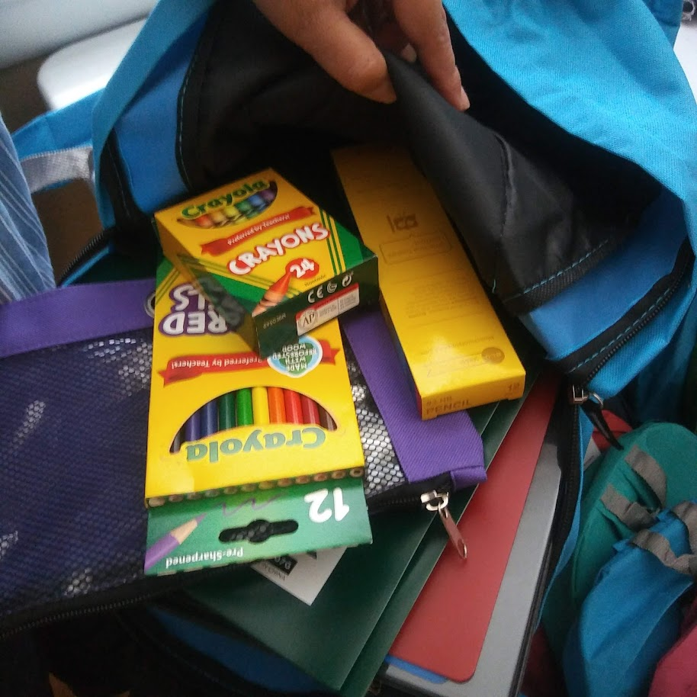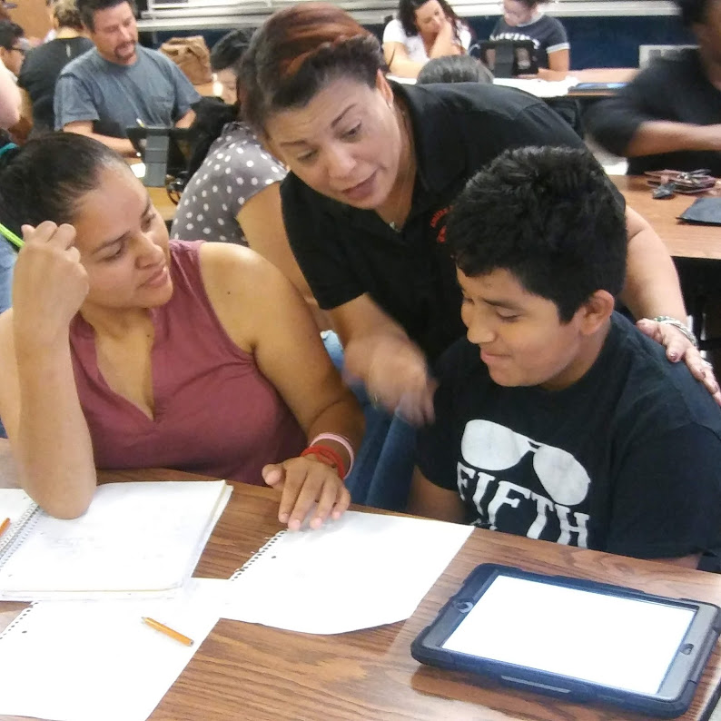

Junta Asesora Principal

El propósito del Consejo Asesor Principal es involucrar a sus padres, miembros de la comunidad y personal de la escuela para crear una mejor comprensión y respeto mutuo por las preocupaciones de los demás y compartir ideas para mejorar la escuela.

El Consejo Asesor Principal se reúne tres veces por año escolar. Junto con el director, los miembros de la junta incluyen:

1. Dos miembros del personal (uno de ellos es el actual Maestro del Año).

2. Dos padres (uno de ellos es el actual presidente de la PTSA).

3. Dos miembros de la comunidad (uno de ellos es un representante de Partner in Education).

4. Las escuelas secundarias solo deben incluir al presidente de la asociación de gobierno estudiantil o al presidente de la clase superior.

Si desea compartir sus ideas y perspectivas con el Consejo Asesor Superior, comuníquese con Sandra Alford, directora de la escuela,[Sandra.alford@cobbk12.org](mailto:Sandra.alford@cobbk12.org)

**Estándares de participación de los padres**

La Escuela Primaria Brumby y nuestros padres han adoptado los Estándares Nacionales para las Asociaciones entre la Familia y la Escuela de la PTA como el modelo de la escuela para involucrar a los padres, los estudiantes y la comunidad. Estos estándares son:

1. .Dar la bienvenida a todas las familias
2. Comunicación efectiva
3. Apoyar el éxito de los estudiantes
4. Hablando por cada niño
5. Compartir el poder
6. Colaboración con la comunidad

**Oportunidades para la participación de los padres**

☐ Estoy interesado en participar en el Consejo Asesor Principal.

☐ Estoy interesado en ser voluntario en la oficina principal.

☐ Estoy interesado en ser voluntario en el centro de medios.

☐ Estoy interesado en otras oportunidades de voluntariado, comuníquese conmigo según sea necesario.

|  |  |  |  |  |
| --- | --- | --- | --- | --- |
| Numbero: |  | | | |
| Nombre y grado del niño: | | |  | |
| Número de teléfono: | | | |  |
| Dirección de correo electrónico: | |  | | |

Para devolver este formulario por correo electrónico al correo electrónico del facilitador de padres o entregue el formulario en la oficina principal de la escuela.

**Comparte tus pensamientos**

Queremos escuchar de ti. Si tiene alguna sugerencia o si hay alguna parte de este plan que considera que no es satisfactoria con las metas de rendimiento académico de los estudiantes y la escuela, envíenos sus comentarios en el espacio proporcionado y deje este formulario en la oficina principal. :

|  |  |  |  |
| --- | --- | --- | --- |
| Nombre (Opcional |  | | |
| Numero de teléfono (opcional): | | |  |
| Dirección de correo electrónico (opcional): | |  | |

Sugerencias, felicitaciones, inquietudes: